Башкирский государственный педагогический университет им. М. Акмуллы
Институт непрерывного профессионального образования
«Вектор развития»
ПРОГРАММА ПОВЫШЕНИЯ КВАЛИФИКАЦИ

ИСПОЛЬЗОВАНИЕ ПРИЁМОВ СЕНСОРНОЙ ИНТЕГРАЦИИ В КОРРЕКЦИОННОЙ РАБОТЕ
Цель программы – дать слушателям теоретическую базу и работающие практические инструменты, которые сделают коррекцию эффективной и индивидуальной.  Каким образом будет проходить обучение?  Обучение проходит в очном формате с применением дистанционных образовательных технологий Практические занятия проходят в специализированных сенсорных комнатах.  Для кого предназначен курс: педагоги дошкольных образовательных организаций, коррекционных школ, общеобразовательных школ, студенты факультета психологии. | 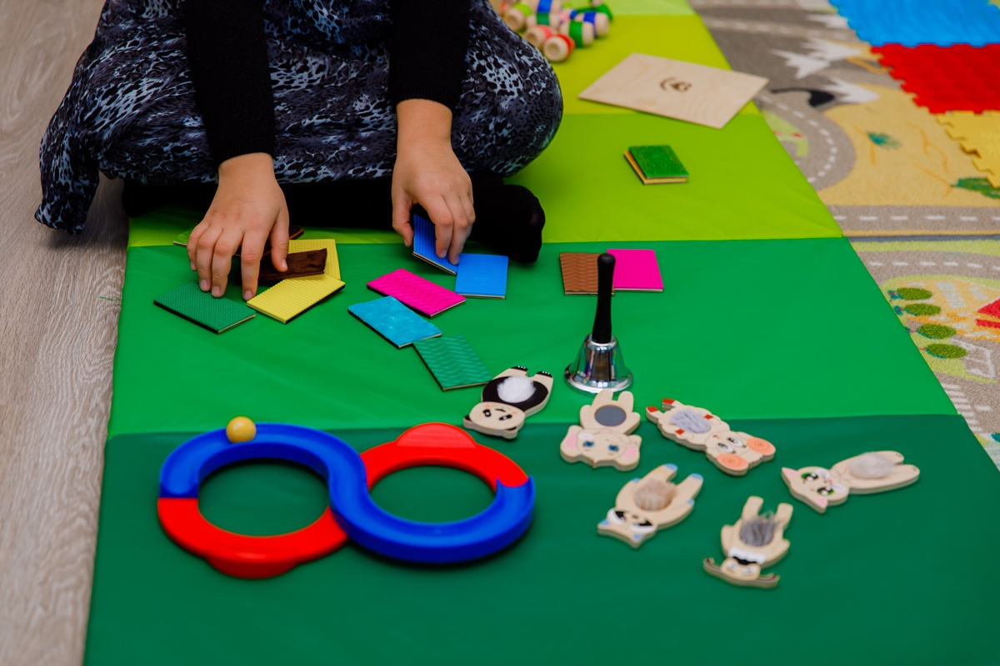
 | 
Выдаваемые документы:
По окончании обучения Вы получите официальное подтверждение успешного завершения – Удостоверение о повышении квалификации с указанием объема курса - 24 часа.
Срок обучения: 1 неделя (с 17 по 23 февраля 2025 года, 16.02.25 занятия с 10.15 до 17.35 по адресу г. Уфа, ул. Чернышевского, 25/а, каб. 107).
Начало занятий – 17 февраля 2025 года.
Трудоемкость программы. 24 часа, из них 8 часов в дистанционном формате, 8 часов в очном формате, 4 часа самостоятельной работы и 4 часа экзамен.
Программу обеспечивает - Хусаинова Зиля Абдрашитовна, директор автономной некоммерческой организации дополнительного профессионального образования Центр развития образования СтартУм.
Руководитель программы – Шаяхметова Эльвира Шигабетдиновна, клинический психолог, доктор биологических наук, профессор кафедры возрастной и социальной психологии факультета психологии, зав. лабораторией психофизиологии и нейропсихологических исследований.
Учебный план программы включает следующие основные модули:
Модуль I. Введение в сенсомоторную интеграцию
Модуль II. Сенсорные игры в работе логопеда
Стоимость обучения: 5 (пять) тысяч рублей

Требования к слушателям
Образование: высшее.
Документы:
- Паспорт;
- Диплом или академическая справка;
- Свидетельство о браке при наличии;
- Заявление и договор (оформляем на первом занятии).
Прием документов: Для поступления на обучение необходимо подать заявку по
e-mail: Aliag1985@mail.ru до 17 февраля 2025 года или по телефону 8-937-363-71-77
Методист программы: Галлямова Алия Рафитовна

